https://www.mentesenblanco-razonamientoabstracto.com

Test Series de Dominó 3

Por Omar Castaño P.
Al finalizar el test encontrará las respuestas correctas.
Cambie la ficha con las incógnitas (??) por una de las tres respuestas posibles (a, b, c):
- 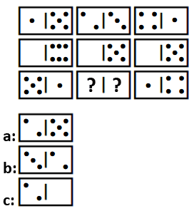
2. 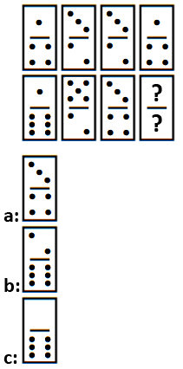
3. 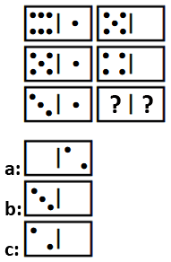
4. 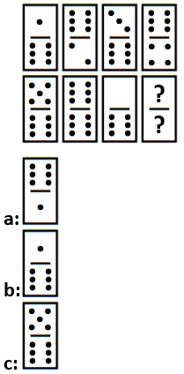
5. 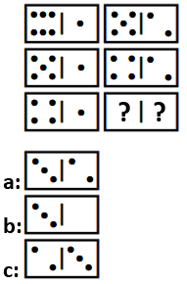
6. 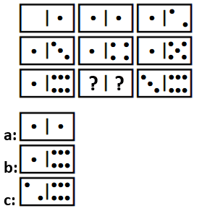

Respuestas: (01.b) (02.a) (03.c) (04.a) (05.a) (6.c)

